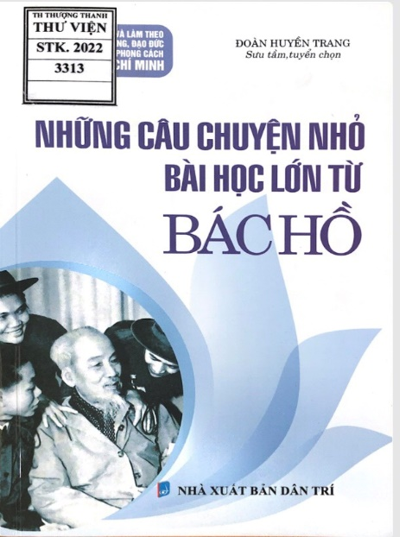 | BÀI GIỚI THIỆU SÁCH THÁNG 05 - 2022  CHỦ ĐIỂM: “Kỷ niệm 132 năm ngày sinh của Chủ tịch Hồ Chí Minh”  I. Thời gian giới thiệu: Ngày 05/ 05 /2022  II. Người giới thiệu:  III. Đối tượng: Giáo viên và học sinh toàn trường  IV. Hình thức giới thiệu: Đăng tải trên trang Web + Bảng tin thư viện.
V. Thông tin thư mục: Những câu chuyện nhỏ bài học lớn từ Bác Hồ/ Đoàn Huyền Trang sưu tầm và tuyển chọn.- H.:Dân trí, 2021; 19 cm.
Kính thưa các thầy cô giáo và các em học sinh thân mến!
Chủ tịch Hồ Chí Minh, lãnh tụ vĩ đại và kính yêu của dân tộc Việt Nam, Người đã hiến dâng cả cuộc đời mình cho độc lập của Tổ quốc và tự do, hạnh phúc của nhân dân. Với những cống hiến vĩ đại của Người trong sự nghiệp cách mạng của Đảng, của dân tộc. cùng với lối sống giản dị, thanh cao, trong sáng và đạo đức cách mạng mẫu mực, Người đã nêu tấm gương sáng và để lại cho chúng ta một di sản quý báu về tư tưởng đạo đức và cách mạng trong thời đại mới.
Hôm nay, nhân dịp kỷ niệm 132 năm ngày sinh của Chủ tịch Hồ Chí Minh vĩ đại, Thư viện Trường Tiểu học Thượng Thanh xin trân trọng gửi đến quý thầy cô cùng tất cả các em cuốn sách “Những câu chuyện nhỏ bài học lớn từ Bác Hồ”do tác giả Đoàn Huyền Trang sưu tầm và tuyển chọn. Do nhà xuất bản Dân trí thẩm định và xuất bản năm 2021. Sách được in 2000 bản, với độ dày 227 trang và in trên khổ 13 x 19 cm. Cuốn sách là tập hợp 74 câu chuyện nhỏ về đạo đức, lối sống giản dị, tiết kiệm, những sinh hoạt bình dị thường ngày của Bác, qua đó chúng mình sẽ rút ra được những bài học sâu sắc và càng thêm thấm thía những lời dạy của Người.
Các em học sinh thân mến!
Bằng ngôn ngữ mộc mạc, giản dị, dễ hiểu, mỗi câu chuyện trong cuốn sách có ý nghĩa đặc biệt sâu sắc, toát lên tình yêu thương bao la của Bác dành cho tất cả mọi người. Câu chuyện “Thời gian quý báu lắm” cho bài học về tiết kiệm thời gian, để tiết kiệm thời gian, mỗi người cần phải có kế hoạch cụ thể, chi tiết, học tập và làm việc ngăn nắp, gọn gàng, học sinh phải chuẩn bị bài trước khi lên lớp, đi học đúng giờ, sử dụng hiệu quả giờ học,…
Câu chuyện “Nước nóng, nước nguội” cho chúng mình bài học về cách ứng xử. Khi giận dữ, con người dễ mất kiểm soát bản thân mình, từ đó có thể làm nhiều việc mà không suy nghĩ đến hậu quả, hoặc nói ra những điều không nên chỉ để thỏa mãn cơn giận. Tồi tệ hơn, vì cơn giận các em có thể vô tình làm tổn thương đến những người xung quanh, lưu lại trong kí ức họ một hình ảnh không tốt. Vì vậy, trong mọi trường hợp hãy thật bình tĩnh, ứng xử khéo léo.
Hay câu chuyện “Việc chi tiêu của Bác Hồ” là bài học nhắc nhở chúng mình nên sống giản dị, chân thật và tiết kiệm, không hoang phí như đơn giản chỉ là tắt một chiếc quạt, tắt một bóng đèn, khóa vòi nước khi không sử dụng…
Và các em biết không? Trong muôn vàn tình thương yêu dành cho tất cả mọi người, có một tình yêu bao la, đặc biệt dành cho thiếu niên, nhi đồng, Bác từng nói: “Tôi không có gia đình, cũng không có con cái. Nước Việt Nam là đại gia đình của tôi. Tất cả trẻ em Việt Nam đều là con của tôi”. Sự quan tâm đặc biệt và tình yêu thương vô hạn của Bác đối với các bạn thiếu niên, nhi đồng mồ côi được thể hiện qua câu chuyện “Bác Hồ đến với các cháu mồ côi ở Trại Kim Đồng” và “Thăm trại trẻ mồ côi”. Đi đến đâu, Bác cũng ân cần dặn dò cán bộ và nhân viên của Trại phải đem tấm lòng của người làm cha, làm mẹ mà cư xử, chăm sóc và dạy dỗ các cháu. Dạy các cháu sống có kỷ luật, biết giúp đỡ và nhường nhịn nhau, không được biến các cháu nhỏ thành “ông cụ non, làm mất đi cái trẻ trung, hồn nhiên vốn có”.
Không chỉ yêu thương thiếu niên, nhi đồng, Bác Hồ còn khẳng định vai trò quan trọng của thiếu niên, nhi đồng đối với tương lai mai sau của đất nước, Bác từng viết: “Non sông Việt Nam có trở lên tươi đẹp hay không, dân tộc Việt Nam có bước tới đài vinh quang để sánh vai với các cường quốc năm châu được hay không, chính là nhờ một phần lớn công học tập của các cháu”. Vậy chúng mình cùng nhau phấn đấu học tập thật tốt, trở thành “con ngoan, trò giỏi”, xứng đáng với danh hiệu “Cháu ngoan Bác Hồ” nhé. Và nếu các em muốn hiểu rõ hơn về Bác, về những lời dạy của Bác, cảm nhận tình yêu bao la của Bác, đồng thời có thêm những giây phút thư giãn thì chúng mình cùng tìm đọc cuốn “Những câu chuyện nhỏ bài học lớn từ Bác Hồ” trong thư viện trường hoặc qua các phương tiện khác nhé. Mỗi giây phút các em đọc một cuốn sách, một mẩu chuyện về Bác cũng chính là món quà ý nghĩa chúng mình dâng tặng Bác nhân kỉ niệm 132 năm ngày sinh của Bác. Cô luôn sẵn sàng chào đón và giải đáp mọi thắc mắc của các em.
Buổi tuyên truyền giới thiệu sách của thư viện với chủ điểm “Kỷ niệm 132 năm ngày sinh của Chủ tịch Hồ Chí Minh” đến đây xin được khép lại. Kính chúc thầy cô giáo và các em học sinh luôn có thật nhiều sức khỏe, niềm vui và hạnh phúc!
Hẹn gặp lại thầy cô giáo và các em trong buổi giới thiệu sách tháng sau!

BGH DUYỆT  Lưu Thị Thu Hà | NHÂN VIÊN THƯ VIỆN  Vũ Thị Hương

